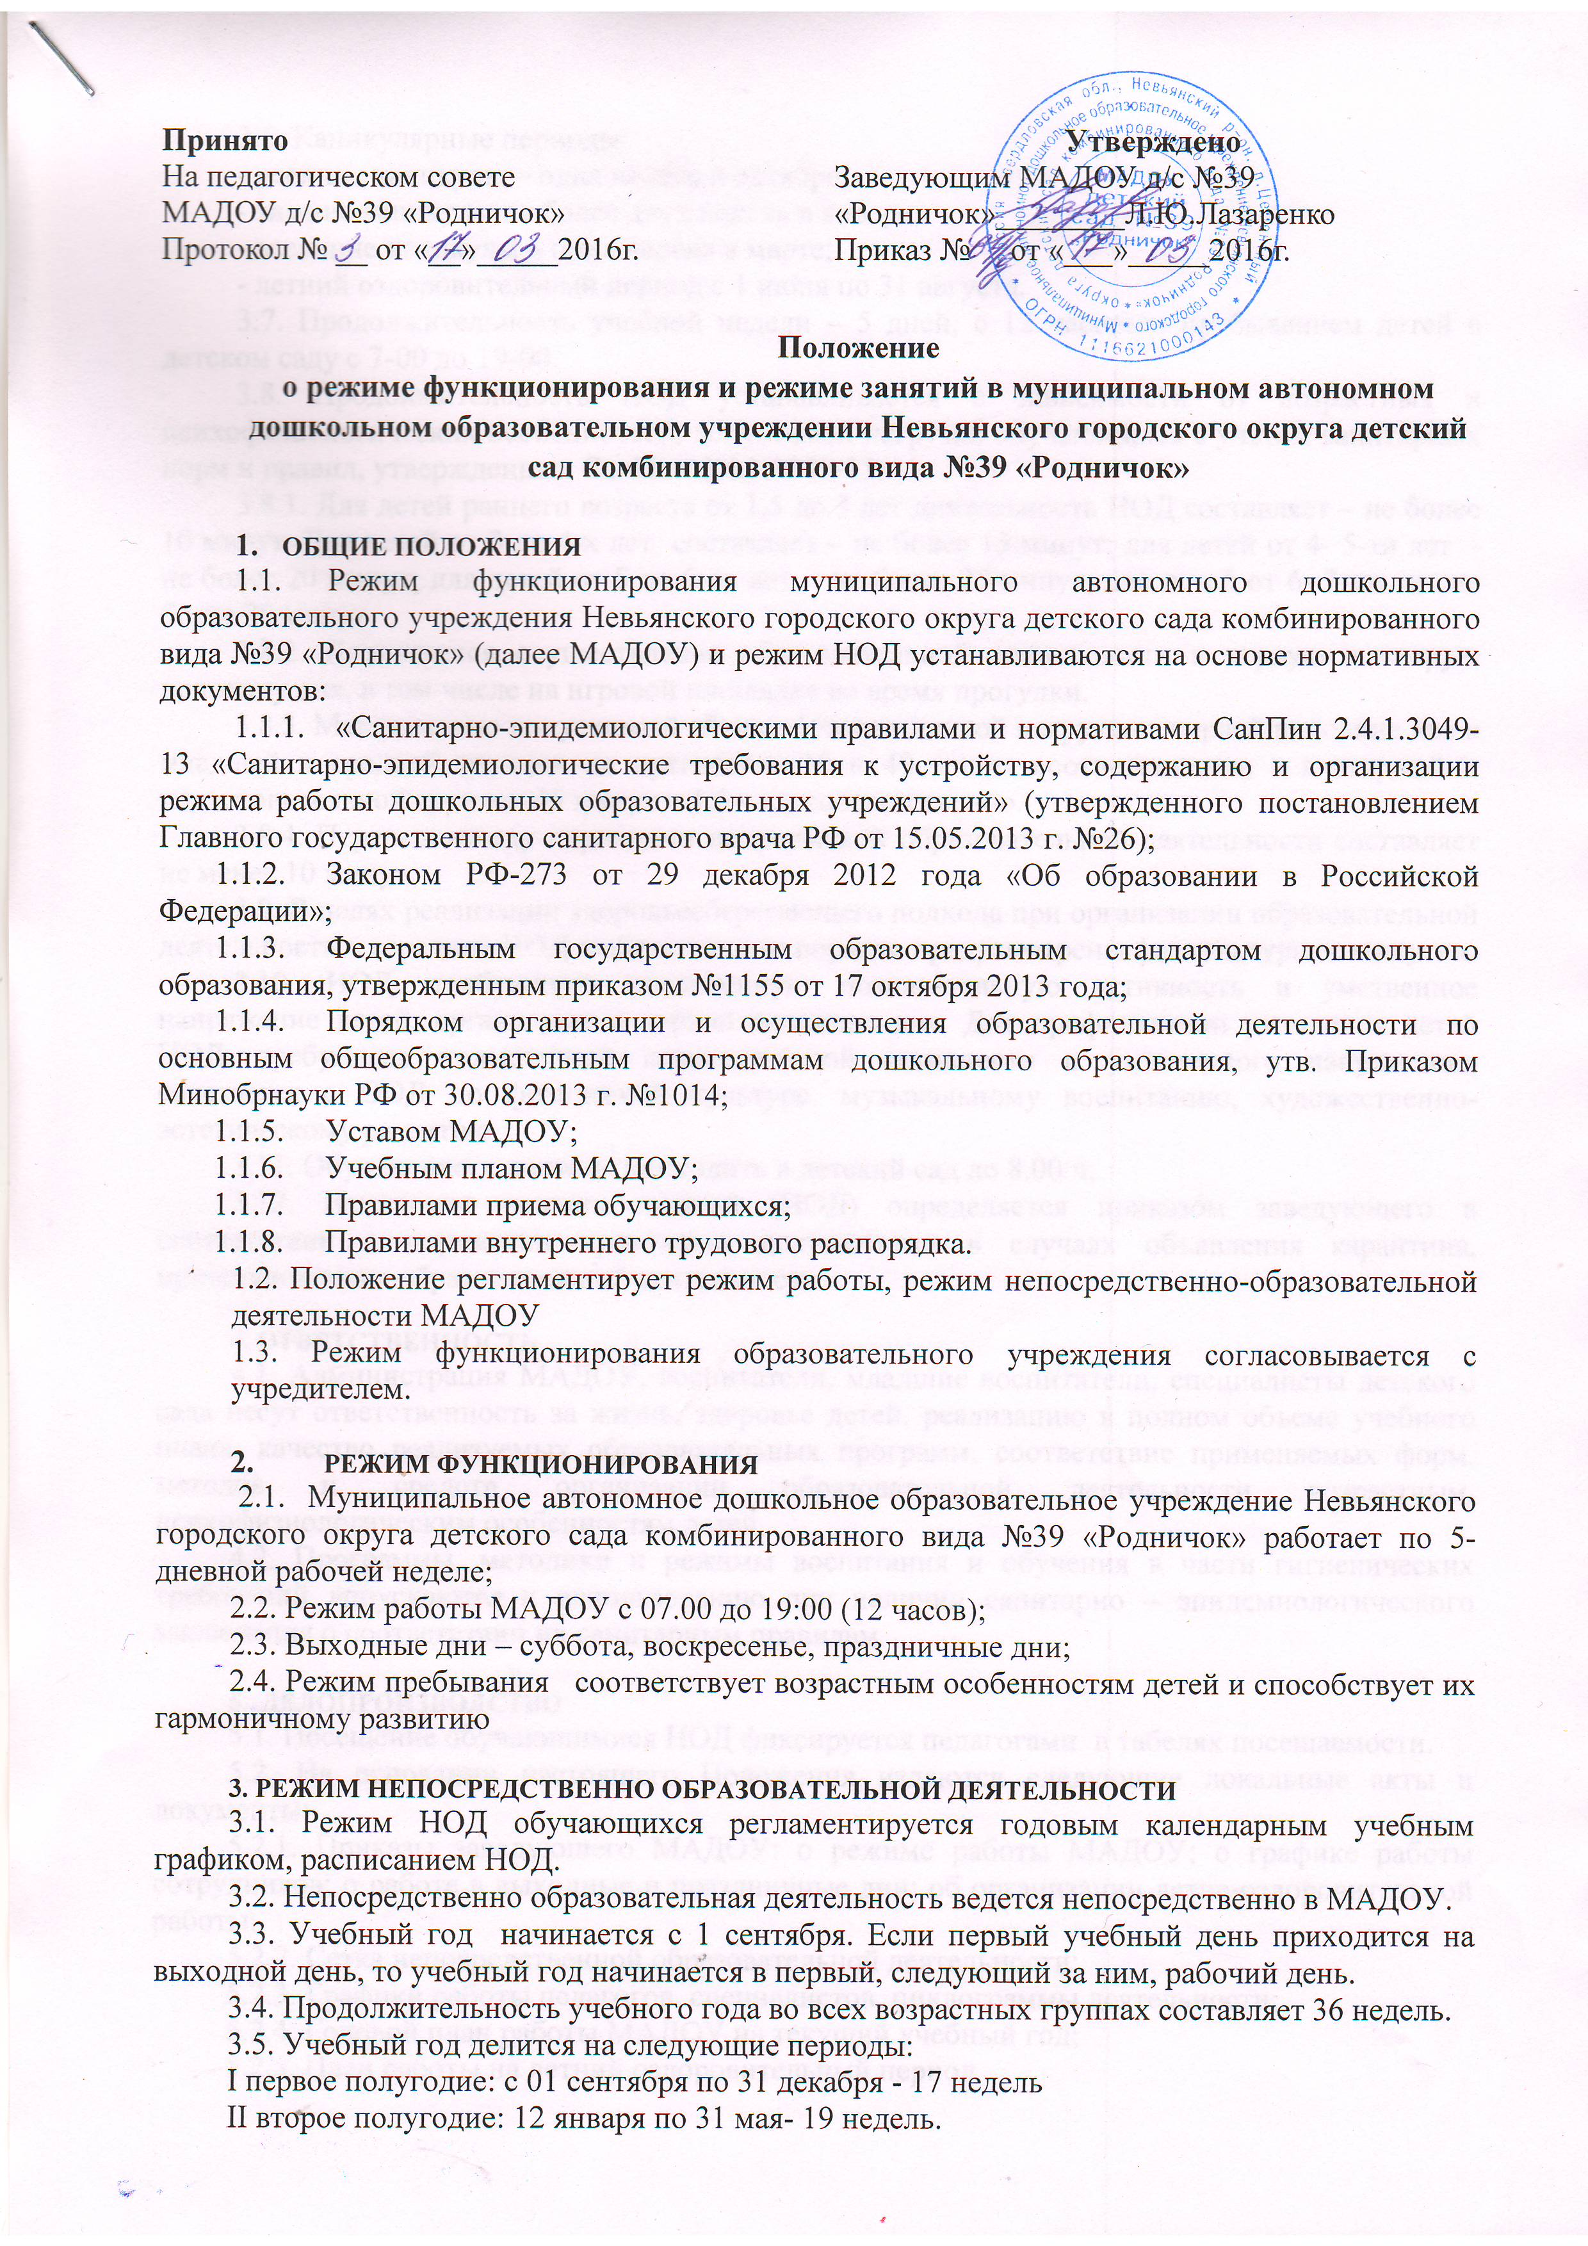

3.6. Каникулярные периоды:
- осенние каникулы – одна неделя в октябре;
- зимние каникулы не более двух недель в январе;
- весенние каникулы – одна неделя в марте;
- летний оздоровительный период с 1 июня по 31 августа.
3.7. Продолжительность учебной недели – 5 дней, с 12 часовым пребыванием детей в детском саду с 7-00 до 19-00.
3.8. Продолжительность НОД устанавливается в зависимости от возрастных и психофизиологических особенностей, допустимой нагрузки обучающихся с учетом санитарных норм и правил, утвержденных СанПин 2.4.1.3049-13:
3.8.1. Для детей раннего возраста от 1,5 до 3 лет длительность НОД составляет – не более 10 минут. Для детей от 3 до 4-х лет составляет – не более 15 минут; для детей от 4- 5-ти лет - не более 20 минут; для детей от 5 до 6-ти лет - не более 25 минут; для детей от 6- 7-ми лет не более 30 минут.
3.8.2. Допускается осуществление образовательной деятельности в первую и вторую половину дня, в том числе на игровой площадке во время прогулки.
3.8.3. Максимально допустимый объем образовательной нагрузки в первой половине дня в младшей и средней группах не превышает 30 и 40 минут соответственно, а в старшей и подготовительной группах 45 минут и 1,5 часа соответственно.
3.8.4. Перерыв между периодами непрерывной образовательной деятельности составляет не менее 10 минут.
3.9. В целях реализации здоровьесберегающего подхода при организации образовательной деятельности в середине НОД в обязательном порядке предусмотрены физкультурные минутки.
3.10. НОД, требующую повышенную познавательную активность и умственное напряжение детей, организуют в первой половине дня. Для профилактики утомления детей НОД, требующая повышенной познавательной активности и умственного напряжения, сочетается с ООД по физической культуре, музыкальному воспитанию, художественно- эстетическому развитию.
3.11. Обучающиеся должны приходить в детский сад до 8.00 ч.
3.12. Изменение режима занятий (НОД) определяется приказом заведующего в соответствии с нормативно-правовыми документами в случаях объявления карантина, приостановления образовательной деятельности.

4. ОТВЕТСТВЕННОСТЬ
4.1. Администрация МАДОУ, воспитатели, младшие воспитатели, специалисты детского сада несут ответственность за жизнь, здоровье детей, реализацию в полном объеме учебного плана, качество реализуемых образовательных программ, соответствие применяемых форм, методов и средств организации образовательной деятельности возрастным, психофизиологическим особенностям детей.
4.2. Программы, методики и режимы воспитания и обучения в части гигиенических требований допускаются к использованию при наличии санитарно – эпидемиологического заключения о соответствии их санитарным правилам.

5. ДЕЛОПРОИЗВОДСТВО
5.1. Посещение обучающимися НОД фиксируется педагогами в табелях посещаемости.
5.2. На основании настоящего Положения издаются следующие локальные акты и документы:
5.2.1. Приказы заведующего МАДОУ: о режиме работы МАДОУ; о графике работы сотрудников; о работе в выходные и праздничные дни; об организации летне-оздоровительной работы;
5.2.2. Сетка непосредственной образовательной деятельности;
5.2.3. Графики работы педагогов, специалистов, циклограммы деятельности;
5.2.4. Годовой план работы МАДОУ на текущий учебный год;
5.2.5. План работы на летний оздоровительный период

